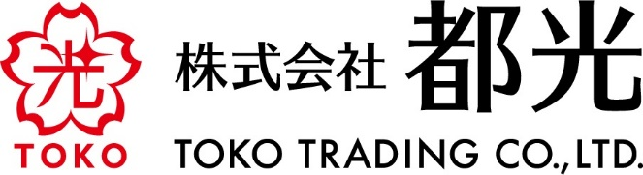
2022年5月24日
スウェーデンのハイコースト蒸溜所から
初めてのリリースとなる10年熟成と、日本限定シングルカスクを
2022年6月7日(火)より販売開始いたします。
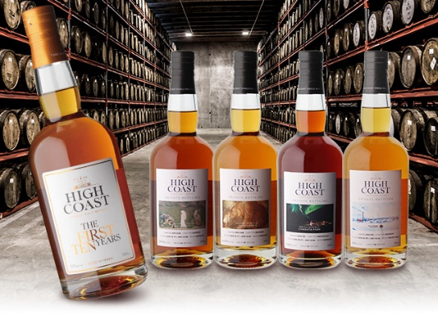

株式会社 都光は、国内正規販売を行っております「ハイコースト蒸溜所」から、初めてのリリースとなる記念すべき10年熟成「ハイコースト ザ ファースト テン」を2022年6月7日(火)より販売開始いたします。また同日、国内3酒販店様から日本限定シングルカスク4種が販売開始されますことをお知らせいたします。

ハイコースト（当時はボックス）蒸溜所は、2010年11月、ストックホルムから約500km北に設立されました。コンサルタントに高名なスコッチウイスキーの専門家「ジョン・マクドゥーガル」氏を、蒸溜所長にはスウェーデン出身で数々の有名蒸溜所での製造経験をもつ「ロジャー・メランダー」氏を迎え操業を始めた、国内外でも屈指の人気を誇るスウェーデンの蒸溜所です。

蒸溜所のあるスカンジナビア半島の気候はとても厳しく、夏と冬で60度を超える気温差を産み出します。熟成庫で眠る樽は膨張と収縮を繰り返すため、樽内のウイスキーは浸透と溶出のシーソー効果により、驚くほどフルーティなエステルを生成します。また、蒸溜所の側を流れるオンゲルマン川の冷たい山水で、コンデンサーは常に理想の状態に保たれています。

ハイコースト蒸溜所は様々な地方のウイスキー造りにインスピレーションを得ています。ポットスチルのサイズや形状はキルホーマン蒸溜所のものをモチーフにしています。また、よりフルーティな味わいを得るために、マッシングの過程を徹底しており、透明でクリーンな麦汁を製造しています。これは彼らが強い影響を受けたという、日本のウイスキーで多く用いられている特徴のひとつです。

そして、ハイコースト蒸溜所のもう一つの特徴が、様々な種類の樽による熟成です。特に昔のスウェーデンの単位を用いた、約40Lのアンカレ樽熟成は彼らのフラッグシップであり、スウェーデンの樽職人「ヨハン・サウスランド」氏によってリカスクされた素晴らしい小樽は、そのほとんどがセカンドフィルまでしか使用されません。すべては蒸留したスピリッツの味わいを最高の状態に保つために行われています。

この度、同蒸溜所から初めてのリリースとなる10年熟成を記念し、特別に日本限定のシングルカスク4種を樽詰めいたしました。数あるサンプルの中から、各酒販店さまに慎重に吟味しセレクトして頂いた、その味わいを是非ともお愉しみください。

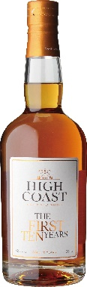
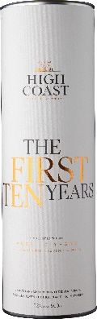
【商品情報】
「ハイコースト ザ ファースト テン」
品名 ：シングルモルト
ALC. ：52%
容量 ：500ml
希望小売価格：25,000円+税
国内入荷数：24本（全世界2,088本）

【商品詳細】
2011年に蒸留されたノンピートの原酒を、５樽のバーボンバレルで４年以上熟成させた後に、55Lの小さなPXシェリー樽へ移して熟成。最後に約200Lのバーボン樽熟成原酒とヴァッティングを行いました。サルタナレーズンやグーズベリー、グリーントマト、オレンジ、そしてバニラのアロマ。コンポートにした果実、ココナッツ、アニス、柑橘、そしてシナモン味わい。余韻は長くて暖かく、スパイスとバニラが心地よく残ります。

【各種シングルカスク入荷のお知らせ】※お問い合わせは各販売元様までお願いいたします。
ハイコースト 2015-2021 5年 オロロソシェリーカスク＃2158
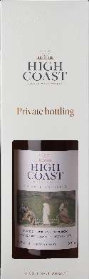
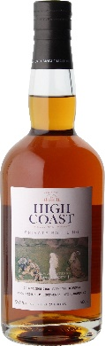
FOR SHINANOYA「The Princess and the Trolls」
品名 ：シングルモルト
ALC. ：59.2％
容量 ：500ml
希望小売価格：12,000円+税
国内入荷数：64本
販売元：株式会社 信濃屋食品

【商品詳細】
2015年に蒸溜したノンピートタイプの原酒を、アンカレと呼ばれる約40Lの小樽にリカスクしたオロロソシェリーの樽で５年間の熟成。2021年に瓶詰めを行いました。

【株式会社 信濃屋食品 秋本バイヤーのテイスティングコメント】
香り：しっかりとしたオーク、シェリー酒由来のベリーやレーズンの香り。溶剤やペンキを塗った家具、オーキーさの奥から甘い香りが溢れてくる。ザラメ砂糖、バニラクリームや生キャラメル、マラスキーノチェリーやブルーベリージャム。加水で、松の葉やジュニパーの清涼感のある香り、ジェリービーンズやザクロ。
味わい：シロップ漬けのミックスベリー。ライ麦パンのバタートースト、レーズンバター、次第にバニラキャラメルとたっぷりのバタークリームキャンディーが広がる。ジェリービーンズ。
フィニッシュ：ライトで爽やかな余韻が続く。タンニンやココアパウダーのビターネス、ローズマリー、ベリーシロップ。

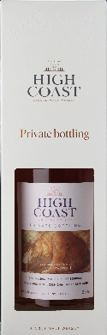
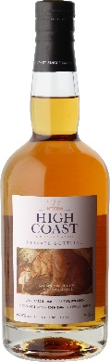
ハイコースト 2013-2021 8年 バーボンカスク＃1308
FOR SHINANOYA「Poor little bear!」
品名 ：シングルモルト
ALC. ：64.9％
容量 ：500ml
希望小売価格：12,000円+税
国内入荷数：57本
販売元：株式会社 信濃屋食品

【商品詳細】
2013年に蒸留したノンピートタイプの原酒を、アンカレと呼ばれる約40Lの小樽にリカスクしたバーボン樽で8年間の熟成。2021年に瓶詰めを行いました。

【株式会社 信濃屋食品 秋本バイヤーのテイスティングコメント】
香り：ログハウスを想わせるオーキーな香り。サウナ、松やに、磨きたての家具、溶剤や青りんごのエステリーさ、キャンディー、マジパン、バニラクリームや焼きプリンのカラメルとカスタードクリーム。加水で針葉樹、ラズベリーとオレンジピール。
味わい：青りんご、ハードサイダー、ライトボディでスムース。バニラビーンズ入りのアイスクリーム、アーモンドミルク、ミントキャンディー、次第にドライでビターに変化していく。ローズマリー、トニックウォーター、ナツメグ。
フィニッシュ：ライトで爽やかなフィニッシュ。微かにサイダービネガーの酸味、オークのタンニンやスパイス、ジェリービーンズ、アーモンドミルク。

ハイコースト 2016-2021 5年 スウェーデンカスク＃355
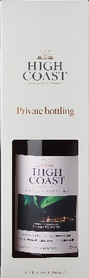
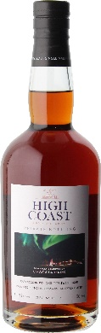
SPECIALLY SELECTED BY CHAGATA PARK
品名 ：シングルモルト
ALC. ：61.2％
容量 ：500ml
希望小売価格：11,000円+税
国内入荷数：57本
販売元：株式会社 リカープラザナガタ (お酒のちゃがたパーク)

【商品詳細】
2016年に蒸留したノンピートタイプの原酒を、アンカレと呼ばれる約40Lのスウェーデン産ホワイトオーク樽で5年間の熟成。2021年に瓶詰めを行いました。

【お酒のちゃがたパーク 永田店長のテイスティングコメント】
外観：深みあるアンバー
香り：煮詰めたリンゴのカラメル煮、熟した洋梨のジャム。ふくよかなバニラの後に紅茶を想わせる爽やかでリーフィーなアロマ。背後にはシフォンケーキのニュアンスを感じます。
味わい：はじめに押し寄せるコクのあるモルトの旨味。甘いバニラの後に、ビターチョコレートを想わせる心地よい苦味があり、最後はミントのような清涼感も感じます。余韻は非常に長く、ログハウスにいるような樽由来の木の香りを、いつまでもお愉しみいただけます。

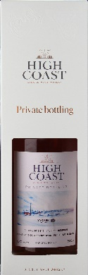
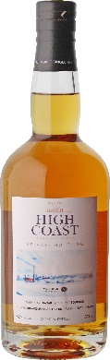
ハイコースト 2016-2021 5年 バーボンカスク ピーテッド＃349 Y’s CASK
品名 ：シングルモルト
ALC. ：62％
容量 ：500ml
希望小売価格：11,000円+税
国内入荷数：59本
販売元：株式会社 リカーマウンテン

【商品情報】
2016年に蒸留したピートタイプの原酒を、アンカレと呼ばれる約40Lの小樽にリカスクしたバーボン樽で5年間の熟成。2021年に樽詰めを行いました。

【テイスティングコメント】
外観：黄金に近い麦わら色
香り：ほどよいピート香とクリスプな大麦の香りが印象的。少しのレモンの後にたっぷりのバニラ。いちごのショートケーキ。ピート香は強すぎず、うまく全体に溶け込んでいます。
味わい：初めに舌で感じるどっしりとした旨味、その後ろにほどよいスモーク。フレッシュな柑橘と円熟したまろやかな樽由来のバニラが、そのまま余韻へとつながります。余韻に現れる大麦の旨味と、オリエンタルな香木が心地よく口内に残ります。

【会社概要】 【本件に関するお問い合わせ先】
会社名：株式会社都光 担当：竹中 康一
代表者：代表取締役 戸塚尚孝 TEL：03-3833-3541
所在地：東京都台東区上野6-16-17 FAX：03-3832-6930
朝日生命上野昭和通ビル1階 E-Mail：takenaka@toko-t.co.jp
URL： https://www.toko-t.co.jp/

